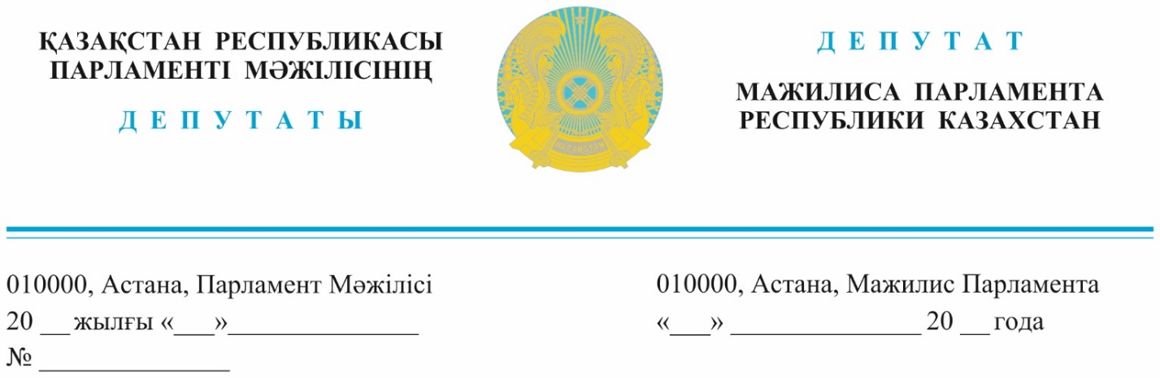

20.09.2023 ж. жарияланды. **Қазақстан Республикасының**

**Премьер-Министрі**

**Ә.А.Смайыловқа**

**Депутаттық сауал**

**Құрметті Әлихан Асханұлы!**

Тұрмысы тұралап қалған, бюджеттен бір тиын көмек көрмейтін, Алматының айналасында тұратын жарты миллион адамның өтініші – осы депутаттық сауалыма негіз болды. Жағдай күрделі, халықтың шыдамы шегіне жеткен. Жақында Алматы облысының аудандарын аралап, мыңдаған тұрғынмен кездесу өткізіп, саяжай алаптарында тұратын елдің қалай күнелтіп отырғанын көріп шошыдым.

Қонаев қаласы, Қарасай, Еңбекшіқазақ, Талғар, Жамбыл, Іле ауданының өзінде 674 саяжай бар. Тұрғындарының саны бес жүз мыңға жақындаған. Бұл деректің өзін де нақты деп айту қиын. Себебі, азаматтар тұрғылықты мекен-жай бойынша тіркеле алмаған соң, жәрдемақы мен мемлекеттік көмек алу үшін Алматы қаласына тіркелуге мәжбүр.

Халық қысы-жазы тұрғынжай етіп отырған жүздеген саяжайда мектеп, балабақша, қоғамдық көлік қатынасы, медициналық жәрдем көрсету, асфальт, пошта, байланыс пунктері әлеуметтік қызмет инфрақұрылымы, әлеуметтік нысандар атымен жоқ. Электр қуатына дейін жекенің қолында. Екі есе тарифпен төлеуге мәжбүр.

Оқу жылы басталғалы балалар бірнеше шақырым жердегі мектепке балшықпен барып, кейде иттерге таланып жатыр. Айта берсек, мұндай мысалдар көп.

Қысқасы, жүздеген мың отандасымыздың сұрайтыны - «ауыл» статусы. Өйткені, қолданыстағы заңнамаға сәйкес, жергілікті атқарушы органдар бюджет қаражатын қалалық және ауылдық аумақтарды дамытуға ғана бөле алады. Бұл түйткілді мәселені үкіметтің деңгейінде күн тәртібіне шығармасақ, мұның арты үлкен әлеуметтік шиеленіске алып келуі мүмкін.

Саяжайлардың территориясын қасындағы ауылдық округтерге қосып немесе «ауыл» статусын бере салғанмен проблема шешіле қалмайды. Бір ғана облыс әкімдігінің шамасы жетпейді. Көп қаржыны қажет етеді. Сондықтан, Үкімет жедел әрекет етіп, саяжай мәселесін шешуге арналған нақты, ауқымды бағдарлама әзірлеу керек. Ашығында, бұл Алматы облысында ғана емес, байтақ Қазақстанның әр өңіріндегі түйнек.

Ал біз, депутаттар, тиісті деңгейде заңнамалық қолдау көрсетіп, заңдарға өзгерістер пен толықтырулар енгізуге бастамашыл болуға дайынбыз. Өз тарапымыздан аталған мәселені бақылауға алып, қоғамдық талқылау жасайтын боламыз.

Жоғарыда баяндалғанның негізінде депутаттық сауалды қарауыңызды және Қазақстан Республикасының қолданыстағы заңнамасында көзделген тәртіппен жауап беруіңізді сұраймыз.

|  |  |
| --- | --- |
| **Құрметпен,**  **«AMANAT» партиясы фракциясының мүшелері** | **М.Толықбаев Ж.Әшімжанов**  **Г.Нұрымова**  **Н.Сәрсенғалиев**  **С.Пономарев** |
| **«Ақ жол» партиясы фракциясының мүшесі** | **Қ.Иса** |
| **«RESPUBLICA» партиясы фракциясының мүшесі** | **Н.Тау** |
| **Жеке мандатты депутат** | **Д.Мұқаев** |
| **Жеке мандатты депутат** | **Д.Қасқарауов** |
| **Жеке мандатты депутат** | **Б.Базарбек** |
| **ҚХП фракциясының мүшесі** | **И.Смирнова** |

Орынд. Н.Көшербай

тел: 74-67-64